云管家MES系统使用说明书

公司：浙江云管家信息技术有限公司

网址：www.zjgjp.net

日期：2022年10月15日

**前 言**

云管家MES系统是一款标准化、智能化的过程导向管理的生产管理软件。它通过生产计划、生产调度、设备管理、质量管理、物料管理和工艺管理等功能，综合运用的管理系统，有效控制并跟踪生产过程的物流和成本管理全过程，实现完善的企业生产信息管理。

现今大部分企业在生产管理方面都会面临这些问题：生产线越来越多，生产规模越来越大，存在生产效率低下，无法管理到设备状态，无法区分产品生产批次状态，无法精确追踪产品来源去向造成质量问题无法追责，无法定位产品位置及移动轨迹造成找不到产品或出了问题找不到责任人，生产效率低，线上线下生产信息不能共享等。那么企业就可能需要一套合适的MES系统了。因为MES就是为了解决上面所列的种种问题而产生的。该系统可以独立执行生产操作，与其他系统的单据和凭证等结合使用，可提供更为完整全面的企业业务流程和生产过程的物流和成本管理。

本说明书重点介绍了云管家MES系统的操作方法，适用于标准版、旗舰版的用户。

目 录

[一、 系统介绍 4](#_Toc30999)

[二、 系统配置 4](#_Toc14344)

[三、 系统流程 5](#_Toc169)

[四、 业务系统使用 6](#_Toc12827)

[4.1系统登录 6](#_Toc26802)

[4.2后台系统主界面 7](#_Toc23895)

[7](#_Toc2712)

[4.3档案管理 8](#_Toc9203)

[4.3.1工艺路线 8](#_Toc27771)

[4.3.2工序信息 9](#_Toc11594)

[4.3.3商品库区 9](#_Toc21270)

[4.4生产管理 10](#_Toc17358)

[4.5报表管理 17](#_Toc14300)

# 系统介绍

1. 试用地址：http://raygj.ygjrj.com/yanshi/index
2. 登录：账号admin ；密码admin123

# **系统配置**

* 本系统开发环境:

软件环境：[Windows1](https://www.baidu.com/s?wd=Windows7&tn=SE_PcZhidaonwhc_ngpagmjz&rsv_dl=gh_pc_zhidao" \t "C:\\Users\\Administrator\\Desktop\\_blank)0系统

硬件环境：I7+16G

开发工具：Visual Studio2015+Sqlserver2008R2数据库

* 系统部署环境:

软件环境: Window Server 2008及以上系统

Net4.5及以上版本

Sqlserver2008R2数据库

硬件环境:建议配置CPU及内存 4核8G

(CPU)Intel Xeon Platinum 8163（Skylake）2.5 GHz

硬盘:40G以上(根据存储文件多少决定)

# **系统流程**

对接方式：API接口

对接软件：管家婆软件

基础资料录入；生成生产单据 ； 生成入库单据；仓库管理

云管家MES功能模块

生产管理：生产任务单；生产派工；报工审核；工资报表；货工单进度

报工管理：app报工

# 业务系统使用

## 4.1系统登录

输入网址出现下图登录界面

用户名处输入：admin

密码处输入：admin123

点击登录

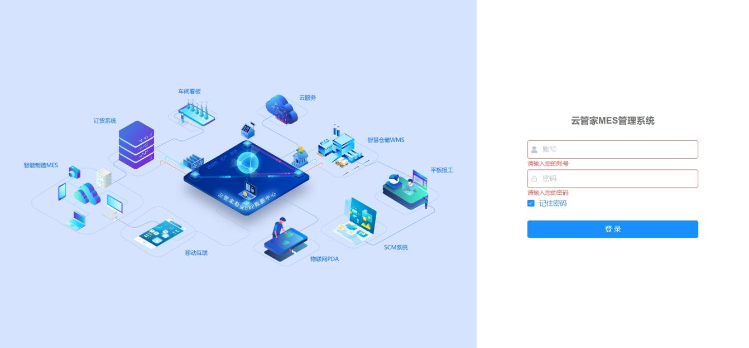

## 4.2后台系统主界面

## C:\Users\dell\Desktop\华为云\微信截图_20240310152610.png微信截图_20240310152610

登陆后出现如上图主页面，其中：

档案管理：包含工艺路线、工序管理、产品档案

生产管理：包含生产任务单生成、生产派工管理、报工管理、工单进度,报工审核,工资结算

报表管理：包含任务单报表、工序报表、车间报表、工资报表、超时报表

系统管理：包含用户权限、用户组、权限设置、单据配置、管理员管理、数据库设置

## 4.3档案管理

### 4.3.1工艺路线

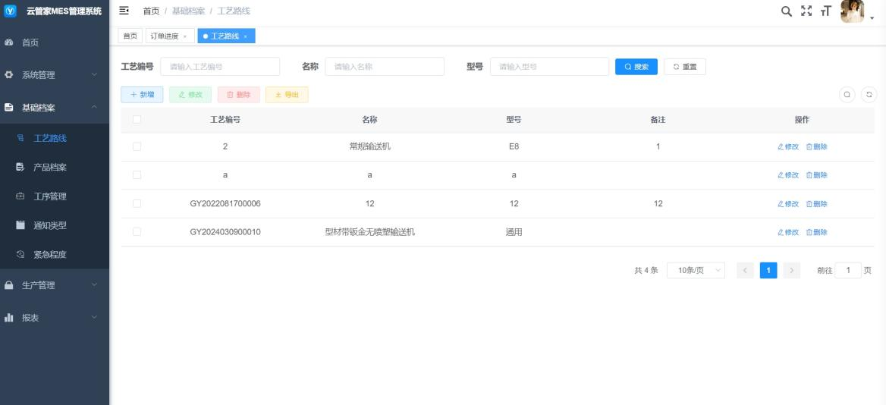

如上图所示

点击左列工艺路线会显示工艺路线列表，可以根据不同的工艺创建符合自身个性化的工艺路线

点击新增按键---输入工艺名称---点击立即添加---完成操作

如若操作失误或者需要更改原先创建的工艺路线，可以直接选择属性列表中需要修正的那列，点击删除或者修改按键即可操作

### 4.3.2工序管理

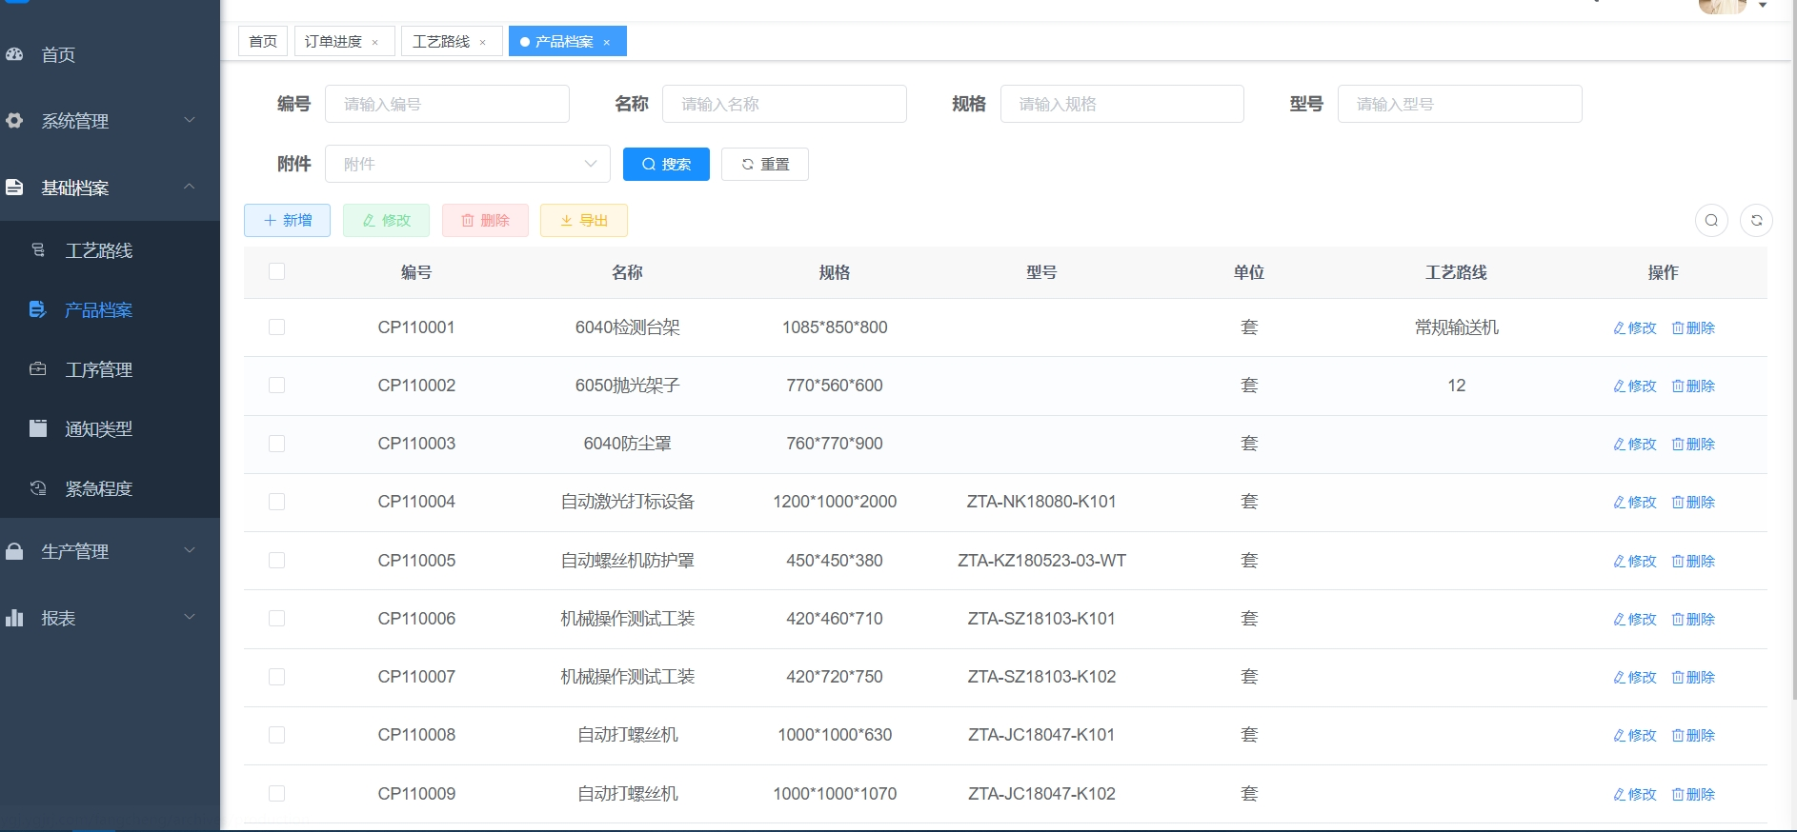

工序信息档案的建立需要先点击进入工序信息列表，接着单击新增按钮，会出现如下图所示界面

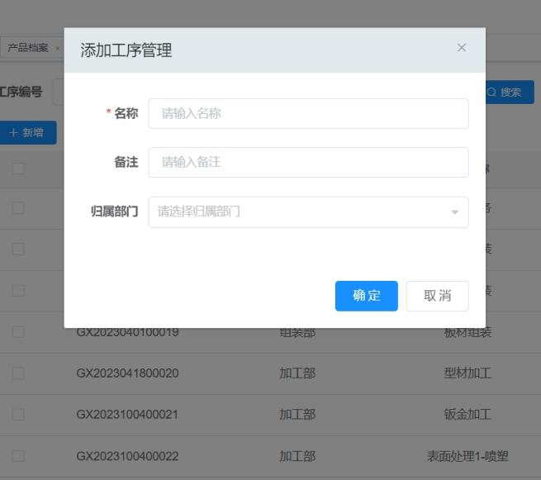

依次输入工序名称，部门属性可以点击最右边的倒三角，下拉显示之前创建好部门名称，根据需要点击选择，最后点击立即添加按钮完成操作

### 4.3.3商品档案



## 4.4生产管理

先在管家婆软件进行单据录入并审核过账

完成录入后会在云管家MES系统后台入库管理生产任务单生成模块生成对应的单据

如下图所示

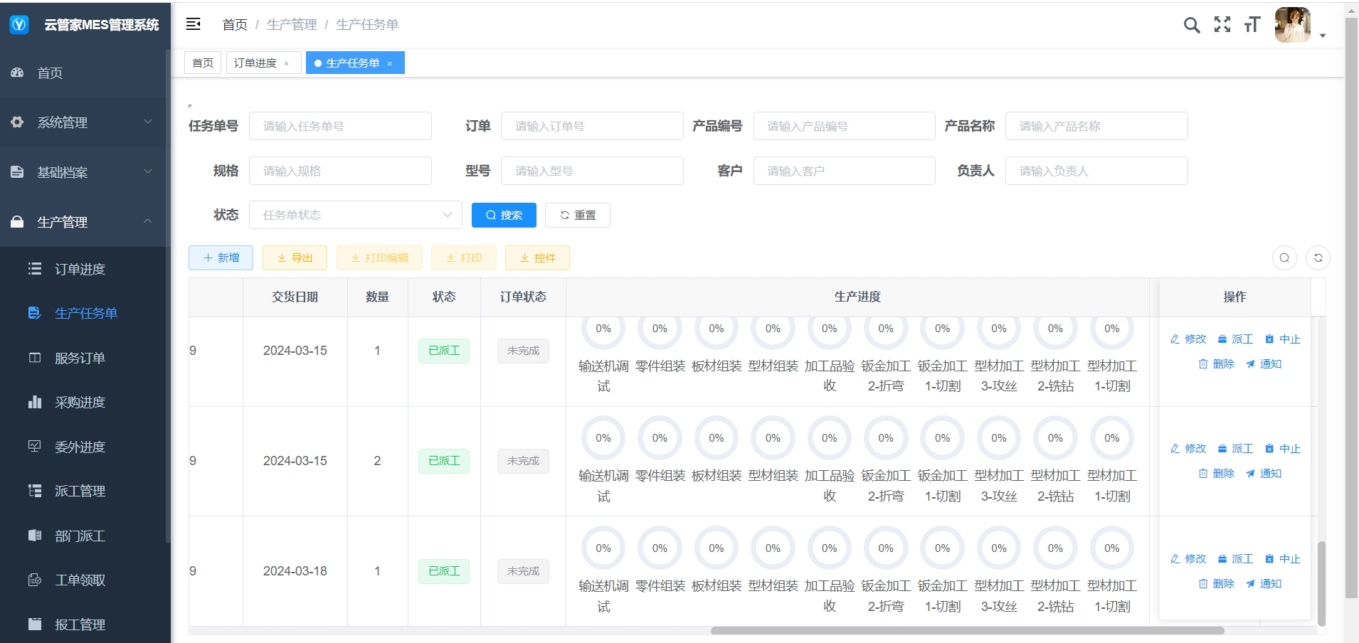

点击右边操作按钮可进行单据的派工,中止,删除,修改,通知等操作

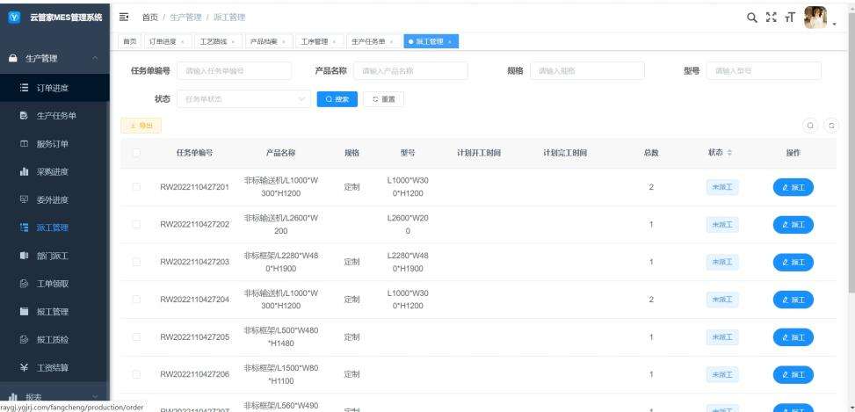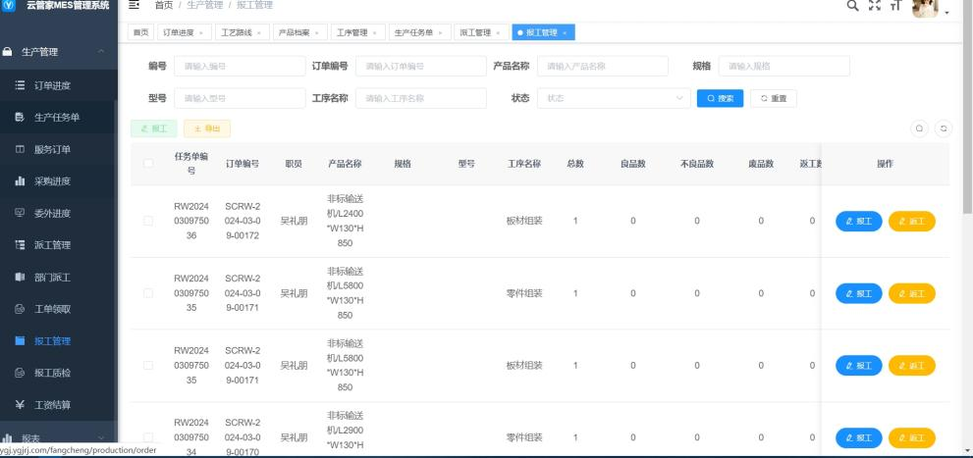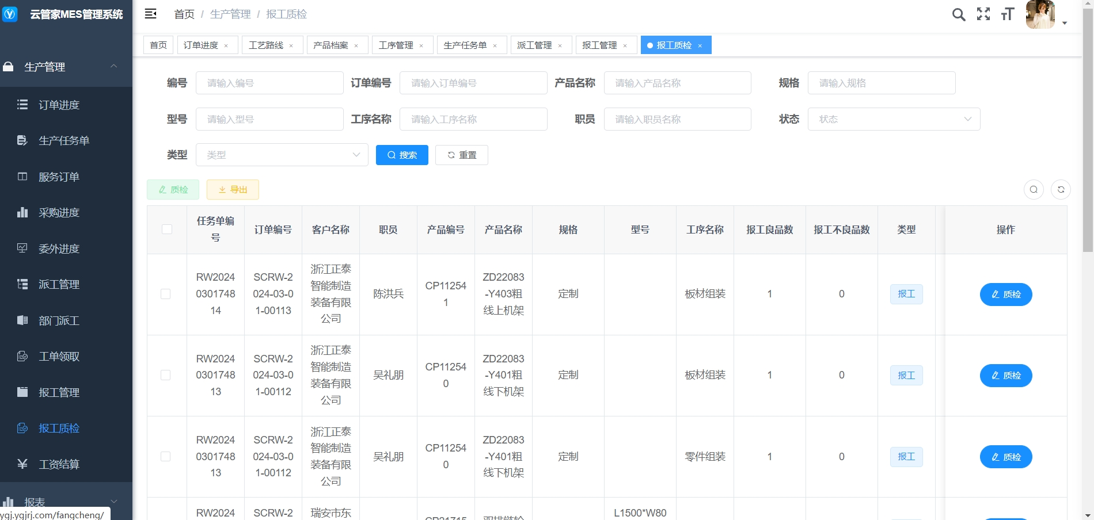

## 4.5报表管理

